申込日 年 月 日

**議会**

社会福祉袖ケ浦市社会福祉協議会員入会申込書

法 人

**貴会の事業目的に賛同し、法人会員としての入会を申込みます。**

|  |  |  |  |  |
| --- | --- | --- | --- | --- |
| **フリガナ** |  | | | |
| **会 社 名** |  | | | |
| **所 在 地** | **〒** | | | |
| **電話号** |  | **FAX号** | |  |
| **フリガナ** |  | **部 署** | |  |
| **担当者名** |  |
| **社協だより・HPに会社名の掲載をご希望されますか。** | | | * **社協だより・HPどちらも希望します** * **社協だよりのみ希望します** * **HPのみ希望します** * **どちらも希望しません** | |
| **HP掲載希望を選択された場合、会社URLをリンク付けしますか** | | | * **希望します □ 希望しません** | |
| **リンクを希望される場合はHPのURLをご記入ください** [**例）ht**](http://www.sodegaura.shakyo.jp/)**tp**[**://www.sodegaura.shakyo.jp**](http://www.sodegaura.shakyo.jp/) | | | | |

|  |  |
| --- | --- |
| **ご記入後は下記へFAXにて弊社へご送信ください** | |
| **FAX号：0438-63-0825** | **社会福祉法人 袖ケ浦市社会福祉協**  **〒 299-0256**  **千葉県袖ケ浦市飯富1604 TEL:0438-63-3888**  マスコットキャラクター  そでりん |



**※Excel・PDFの様式をご希望の場合は下記アドレスへ＜会社名・担当者・電話 号・会員申込書希望＞とご記載の上、メールを送信してください。返信にて様式データをお渡しさせていただきます。**

[**袖ケ浦市社会福祉協議会メールアドレス：in**](mailto:info@sodegaura-shakyo.jp)**fo@sodegaura-shakyo**[**.jp**](mailto:info@sodegaura-shakyo.jp)



**社協だより・社協ＨＰの掲載イメージ**

* **社協だより掲載イメージ（令和6年度法人会員参照）**

市内14,800部新聞折り込みにて配布、個別配送や設置を含むと全19,150部を市内にて配布しています。

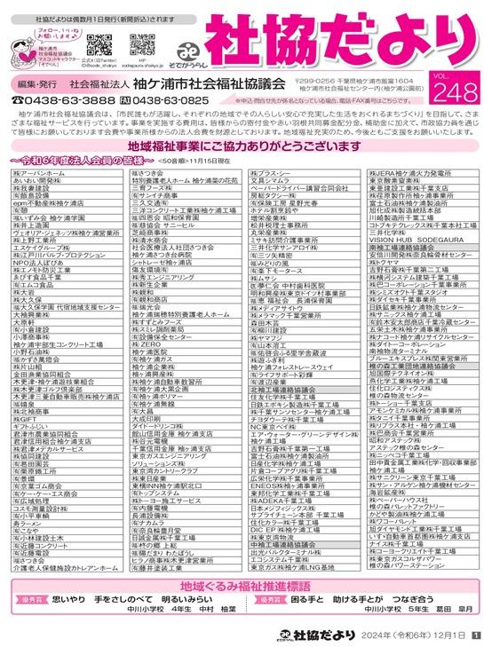

* **社協ＨＰリンク付けイメージ（令和5年度法人会員参照）**

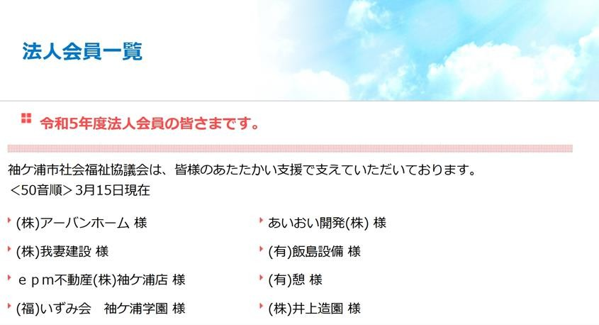

㈱○○○○○ 様

会社名をクリックすると貴社ＨＰへ

遷移するようにリンク付けを行います

社協HP(法人会員一覧ページ)